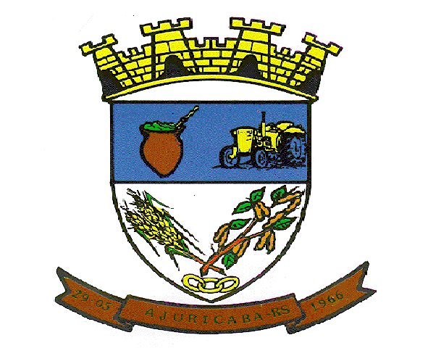
MUNICIPIO DE AJURICABA
ESTADO DO RIO GRANDE DO SUL
Rua Oscar Schmidt, 172 – CEP: 98.750-000
CNPJ: 87.613.253/0001-19

AVISO DE SUSPENSÃO

MUNICÍPIO DE AJURICABA, pessoa jurídica de direito público interno, inscrito no CNPJ nº. 876132530001-19, torna público nos termos da Lei n° 14.133/21 e legislação pertinente, que ficam suspensos por prazo indeterminado, todos os pregões eletrônicos e dispensas eletrônicas marcadas a partir de dia 07 de maio de 2024.
Esta suspensão se faz necessária, frente a indisponibilidade do site www.pregaoonlinebanrisul.com.br. Suspeita-se que tal indisponibilidade esteja atrelada a inundação da cidade de Porto Alegre e o desligamento de sistemas mantidos pela PROCERGS.
Os processos suspensos serão reagendados, considerando, no mínimo, o tempo que restava no momento da suspensão até a apresentação das propostas, caso se conclua pela necessidade de modificações nos editais os mesmos serão republicados.

Ajuricaba/RS, 07 de maio de 2024

IVAN CHAGAS,
Prefeito.

